Computer Vision I _2018

Homework assignment #5

R07522717機械所製造組碩一 林温雅

Part1（此次作業僅one part）

Description:

Write programs which do binary morphological dilation, erosion, opening, closing, and hit-and-miss transform on a binary image.

Algorithm:

1. Dilation:

獲得kernel與輸入image的行列數以後，製作一個『外擴』圖檔，為的是處理kernel在尋訪時超出邊界的情況（以image為512*512, kernel為5*5來說，暫存圖檔為516*516，暫存圖檔為往上、往下、往左、往右分別外擴兩列/行，外擴新增的pixel值為0，才不會影響後續取max的計算，中間則就是原本輸入圖檔的值）。

接著再進行計算，kernel設計為[[np.nan,0,0,0,np.nan], [0,0,0,0,0], [0,0,0,0,0], [0,0,0,0,0], [np.nan,0,0,0,np.nan]]。在計算時會忽略遇到nan的運算，因此計算結果即為3553形狀kernel中的最大值，將最大值填入kernel中心覆蓋的某p點。

特別的是，在dilation進行convolution，因此kernel須先flip 180度，但作業指定的是點對稱kernel，有沒有flip不對結果造成影響。

1. Erosion:

獲得kernel與輸入image的行列數以後，製作一個『外擴』圖檔，為的是處理kernel在尋訪時超出邊界的情況（以image為512*512, kernel為5*5來說，暫存圖檔為516*516，暫存圖檔為往上、往下、往左、往右分別外擴兩列/行，外擴新增的pixel值為255，才不會影響後續取min的計算，中間則就是原本輸入圖檔的值。特別注意這邊外擴pixel的值為255，而在dilation function內是0）。

接著再進行計算，kernel設計為[[np.nan,0,0,0,np.nan], [0,0,0,0,0], [0,0,0,0,0], [0,0,0,0,0], [np.nan,0,0,0,np.nan]]。在計算時會忽略遇到nan的運算，因此計算結果即為3553形狀kernel中的最小值，將最小值填入kernel中心覆蓋的某p點。

1. Opening:

對影像進行GrayScale_Erosion後再進行GrayScale_Dilation

1. Closing:

對影像進行GrayScale_Dilation後再GrayScale_Erosion

Parameters:

1. In function “dilation”:

img_rows, img_columns #輸入圖檔的行列數

ker_rows, ker_columns #kernel的行列數

row_dist, column_dist #計算kernel中心距離邊界有多遠，主要目的是看原始圖檔要擴大多少

temp_img #原始圖檔擴大後的暫存圖檔

kernel_flip #flip 180度後的kernel

new_img #新圖檔準備接受dilation後的圖

i,j #迴圈計數用參數

1. In function “erosion”:

img_rows, img_columns #輸入圖檔的行列數

ker_rows, ker_columns #kernel的行列數

row_dist, column_dist #計算kernel中心距離邊界有多遠，主要目的是看原始圖檔要擴大多少

temp_img #原始圖檔擴大後的暫存圖檔

new_img #新圖檔準備接受Erosion後的圖

i,j #迴圈計數用參數

1. Outside of function

original_img #讀取原始圖檔

kernel #作業指定會用到的kernel矩陣

Principal code fragment:

def GrayScale_Dilation(img, ker):

#獲得輸入圖檔之行列數

img_rows, img_columns = img.shape

#獲得kernel之行列數

ker_rows, ker_columns = ker.shape

#計算kernel中心距離邊界有多遠，為的是擴大原始圖檔，方便後續迴圈處理

row_dist, column_dist = int((ker_rows-1)/2), int((ker_columns-1)/2)

#根據上述計算，製作一個比原始圖檔大的暫存圖檔，以img為512*512, kernel為5*5來說，暫存圖檔為516*516，暫存圖檔為往上、往下、往左、往右分別外擴兩列/行，外擴新增的pixel值另為0，中間則就是原本輸入圖檔的值

#dilation要找最大的，所以外擴的填0

temp_img = np.zeros((img_rows+2*row_dist, img_columns+2*column_dist), np.int)

temp_img[row_dist:img_rows+row_dist, column_dist:img_columns+column_dist] = img

#製作一個新圖檔準備接受dilation後的圖

#為了for迴圈裡面index好寫，這邊一樣把new_img改成擴大後的，之後再來裁，和hw4做法有一點點不一樣

new_img = np.zeros((img_rows+2*row_dist, img_columns+2*column_dist), np.int)

#為了矩陣相乘，先flip kernel，erosion不用這樣

kernel_flip = np.flip(ker)

#進行dilation計算

for i in range(row_dist, img_rows+row_dist):

for j in range(column_dist, img_columns+column_dist):

new_img[i, j] = np.nanmax(temp_img[i-row_dist: i+row_dist+1, j-column_dist: j+column_dist+1]+kernel_flip)

new_img = new_img[row_dist:img_rows+row_dist, column_dist:img_columns+column_dist]

return new_img

def GrayScale_Erosion(img, ker):

#獲得輸入圖檔之行列數

img_rows, img_columns = img.shape

#獲得kernel之行列數

ker_rows, ker_columns = ker.shape

#計算kernel中心距離邊界有多遠，為的是擴大原始圖檔，方便後續迴圈處理

row_dist, column_dist = int((ker_rows-1)/2), int((ker_columns-1)/2)

#根據上述計算，製作一個比原始圖檔大的暫存圖檔，以img為512*512, kernel為5*5來說，暫存圖檔為516*516，暫存圖檔為往上、往下、往左、往右分別外擴兩列/行，外擴新增的pixel值另為0，中間則就是原本輸入圖檔的值

#erosion要找最小的，所以外擴的填255

temp_img = 255 * np.ones((img_rows+2*row_dist, img_columns+2*column_dist), np.int)

temp_img[row_dist:img_rows+row_dist, column_dist:img_columns+column_dist] = img

#製作一個新圖檔準備接受dilation後的圖

#為了for迴圈裡面index好寫，這邊一樣把new_img改成擴大後的，之後再來裁，和hw4做法有一點點不一樣

new_img = 255*np.ones((img_rows+2*row_dist, img_columns+2*column_dist), np.int)

#進行erosion計算

for i in range(row_dist, img_rows+row_dist):

for j in range(column_dist, img_columns+column_dist):

new_img[i, j] = np.nanmin(temp_img[i-row_dist: i+row_dist+1, j-column_dist: j+column_dist+1]-ker)

new_img = new_img[row_dist:img_rows+row_dist, column_dist:img_columns+column_dist]

Resulting images

gray_scale_dilation

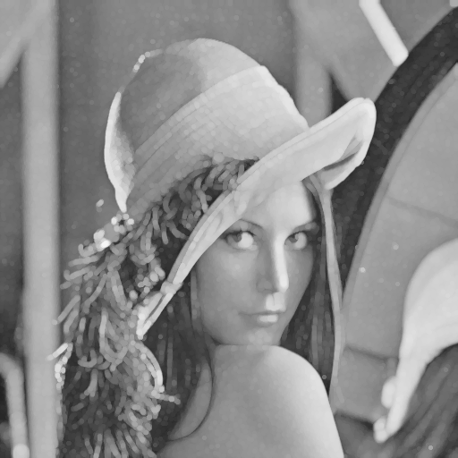

gray_scale_erosion

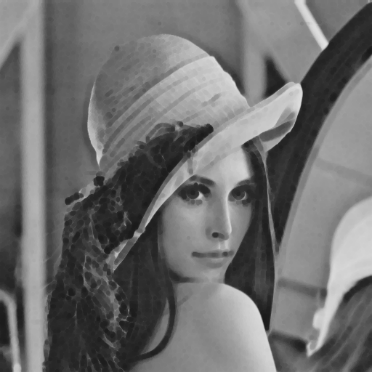

gray_scale_opening

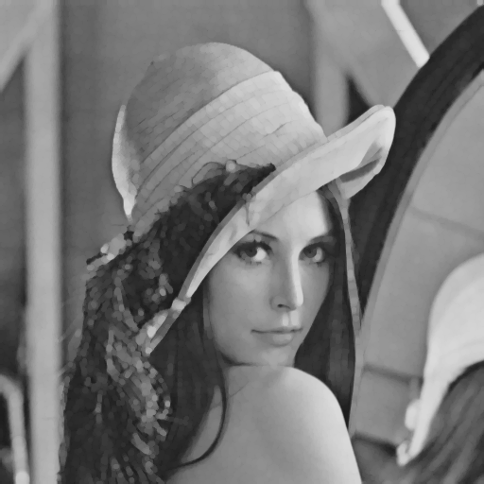

gray_scale_closing

